BÀI TUYÊN TRUYỀN BỆNH TAY CHÂN MIỆNG

DẤU HIỆU NHẬN BIẾT VÀ CÁCH ĐIỀU TRỊ
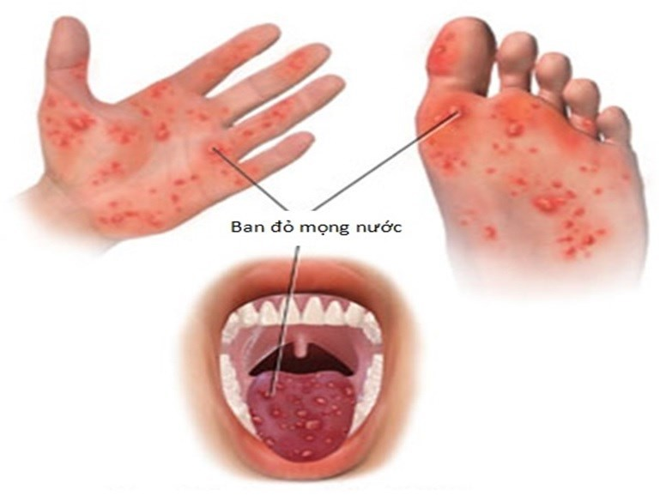
Tay chân miệng là một bệnh truyền nhiễm thường gặp ở trẻ nhỏ, nhất là các bé dưới 5 tuổi. Bệnh tay chân miệng có tốc độ lây lan nhanh, dễ thành dịch, cao điểm của bệnh là từ tháng 3 – 5 và từ tháng 8 – 9 hằng năm. Bệnh rất nguy hiểm nếu không phát hiện sớm và có phương pháp điều trị kịp thời.
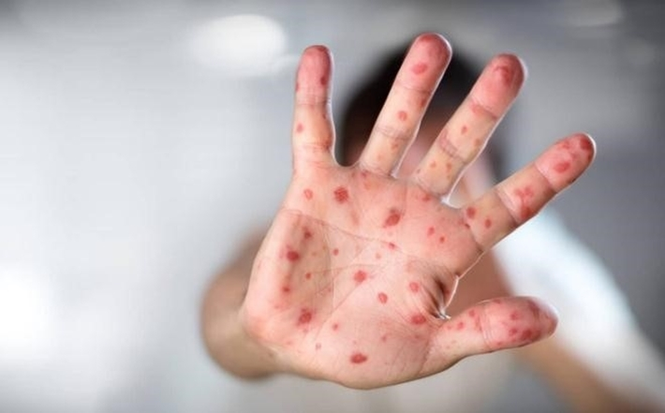
1. Nguyên nhân gây bệnh
Bệnh tay chân miệng chủ yếu do nhóm virus đường ruột Enterovirus gây nên, thường gặp nhất là Coxsackie A16 và Enterovirus typ 71. Trong đó, virus Coxsackie A16 ít gây ra các biến chứng về thần kinh và có thể tự khỏi trong vài ngày. Ngược lại, virus Enterovirus typ 71 (EV71) gây nhiều biến chứng nguy hiểm viêm não, viêm màng não, viêm phổi, viêm cơ tim và có thể dẫn đến tử vong.
Ngoài Coxsackie A16 và Enterovirus typ 71, một số chủng virus nhóm A khác như Coxsackie A4-A7, A9, A10 hoặc virus Coxsackie nhóm B (B1-B3, và B5) cũng có thể là nguyên nhân gây bệnh.

2. Các dấu hiệu nhận biết sớm bệnh tay chân miệng
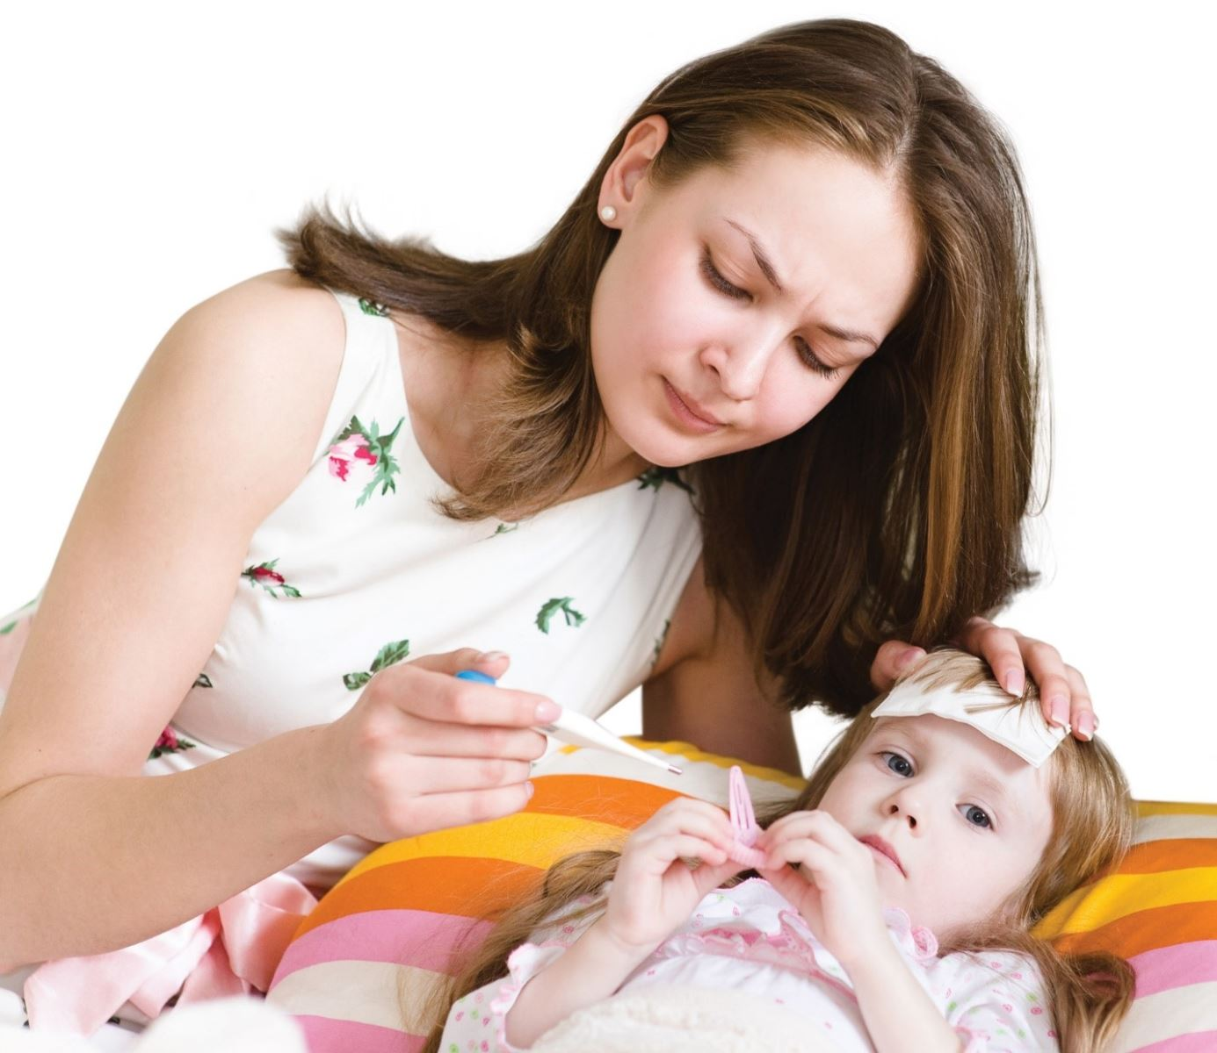
Trẻ bị sốt, mệt mỏi là dấu hiệu nhận biết sớm nhất của bệnh
Bệnh tay chân miệng có những dấu hiệu nhận biết khác nhau tùy vào từng giai đoạn, cụ thể như:
- Giai đoạn ủ bệnh 3 – 6 ngày.
- Giai đoạn khởi phát bắt đầu với các triệu chứng dễ nhận thấy gồm:
- Trẻ bị sốt, mệt mỏi, sốt nhẹ (37,5-38 độ C) hoặc bị sốt cao (38-39 độ C).
- Đau họng.
- Tổn thương, đau rát ở răng và miệng.
- Chảy nước bọt nhiều.
- Biếng ăn.
- Tiêu chảy vài lần trong ngày.
- Giai đoạn toàn phát (thường bắt đầu sau 1 – 2 ngày khởi phát bệnh), trẻ bắt đầu xuất hiện các triệu chứng điển hình của bệnh như:
- Trẻ bị phát ban dạng phỏng nước ở lòng bàn tay, bàn chân, đầu gối, mông. Các bóng nước có đường kính 2 – 10mm, màu xám, hình bầu dục. Chúng có thể mọc lồi hoặc ẩn dưới da, sờ có cảm giác cộm, không đau, không ngứa.
- Loét miệng: ở niêm mạc má, lợi và lưỡi của trẻ xuất hiện các bóng nước có đường kính 2 – 3mm, dễ vỡ. Khi vỡ tạo thành các vết loét khiến trẻ đau khi ăn, quấy khóc.
- Trên mông của trẻ sơ sinh và trẻ nhỏ xuất hiện các mụn lở, rộp da.
- Dấu hiệu toàn thân: rối loạn tri giác, mê sảng, co giật,
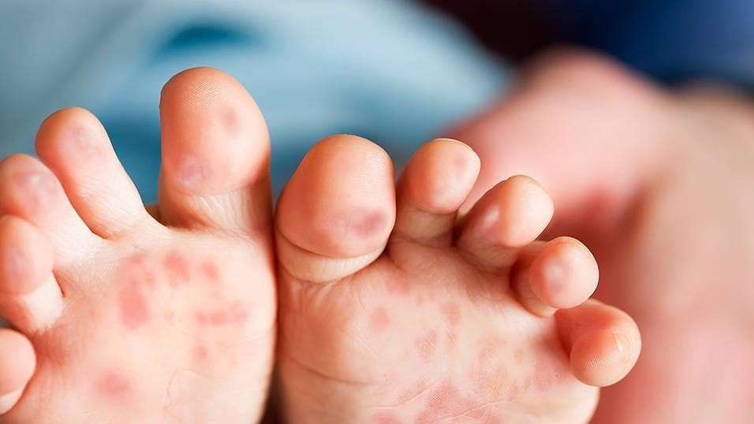
Ở giai đoạn toàn phát trẻ bắt đầu phát ban ở bàn chân
Ngoài các triệu chứng điển hình trên, tùy vào từng cơ địa, bệnh tay chân miệng còn xuất hiện thêm các biểu hiện như: Bóng nước rất ít xen kẽ với hồng ban hoặc chỉ xuất hiện hồng ban. Một số trường hợp bé chỉ xuất hiện loét miệng.
Nếu tình trạng bệnh nhẹ, sau 7 – 10 ngày chăm sóc tại nhà, trẻ sẽ hồi phục sức khỏe hoàn toàn. Trường hợp bé sốt cao (trên 39 độ C) kéo dài hơn 48 giờ kèm theo các biểu hiện như ói, tay chân run rẩy, co giật, tim đập nhanh, khó thở, da nổi vằn, gia đình cần đưa trẻ nhập viện ngay lập tức.
Sau khi khỏi bệnh, cơ thể trẻ sẽ miễn dịch với chủng virus gây bệnh. Tuy nhiên, theo kết quả nhiều nghiên cứu cho thấy trẻ có thể mắc tay chân miệng nhiều lần và lần bị bệnh sau là do những chủng virus khác với lần trước gây ra.

3. Bệnh tay chân miệng lây truyền qua con đường nào?
Virus gây bệnh tay chân miệng có khả năng lây lan rất nhanh, truyền trực tiếp từ người sang người thông qua đường miệng, qua các chất tiết từ mũi, miệng, phân hay nước bọt của trẻ bệnh.
Người mắc bệnh có khả năng phát tán virus gây bệnh trong tuần đầu tiên (giai đoạn ủ bệnh). Tuy nhiên thời gian lây nhiễm lại có thể kéo dài trong vài tuần bởi vì virus vẫn còn tồn tại nhiều trong phân và nước bọt của bệnh nhân.
Các con đường lây truyền virus gây bệnh tay chân miệng:
- Trẻ tiếp xúc trực tiếp với người nhiễm bệnh.
- Hít, nuốt phải các dịch tiết, nước bọt người bệnh khi ăn uống chung, ho, hắt hơi, nói chuyện.
- Tiếp xúc trực tiếp với dịch của mụn nước, bọng nước, phân của người bệnh.
- Trẻ lành cầm nắm đồ chơi, chạm vào các vật dụng của trẻ bệnh.
- Lây qua bàn tay người chăm sóc trẻ.
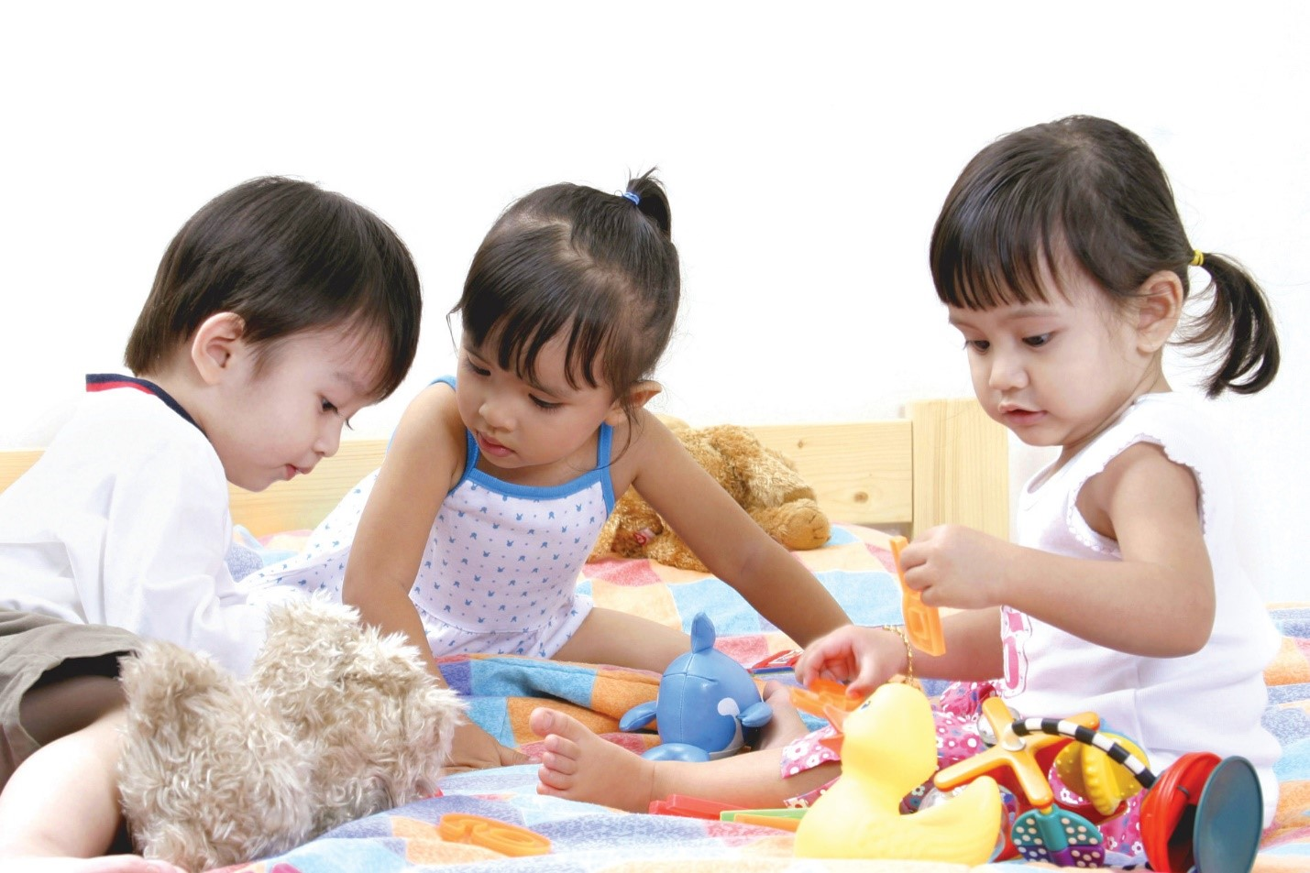
Bệnh tay chân miệng lây lan nhanh khi trẻ lành tiếp xúc với trẻ nhiễm bệnh
Vì cách thức lây truyền bệnh khá nhanh nên tay chân miệng rất dễ bùng phát thành dịch lớn. Khi một trẻ bị mắc bệnh, nếu không có những biện pháp phòng tránh kịp thời thì những trẻ xung quanh cũng có thể bị lây nhiễm bất cứ lúc nào.

4. Các biến chứng nguy hiểm
Bệnh tay chân miệng thường không dẫn đến các biến chứng nguy hiểm nếu phát hiện và điều trị sớm. Tuy nhiên, một số trường hợp phát hiện trễ, bệnh tiến triển nặng và gây ra một số biến chứng như:
- Bị viêm màng não virus (triệu chứng sốt, đau đầu, cứng cổ, đau lưng), bệnh nhân cần nhập viện để được điều trị.
- Các biến chứng hiếm gặp khác bao gồm bại liệt, tê liệt hoặc viêm não. Đối với trẻ có biến chứng não sẽ xuất hiện những triệu chứng khó nhận thấy như khó ngủ, quấy khóc nhiều, thường xuyên giật mình lúc thức hay lúc bắt đầu ngủ, hoảng hốt, nói lảm nhảm, tay chân run, co giật, sốt cao, méo miệng. Khi xuất hiện biến chứng trên nếu không phát hiện, điều trị đúng và kịp thời trẻ có thể tử vong trong vài giờ.
- Nếu không được vệ sinh sạch sẽ thì bệnh nhân cũng có thể bị bội nhiễm tại các nốt mụn trên da.

5. Cách điều trị và phòng ngừa bệnh lây lan hiệu quả

5.1. Cách điều trị:
Khi phát hiện một số dấu hiệu của bệnh, bố mẹ cần đưa trẻ đến thăm khám tại các cơ sở y tế chuyên khoa da liễu hoặc truyền nhiễm để chẩn đoán đúng bệnh.
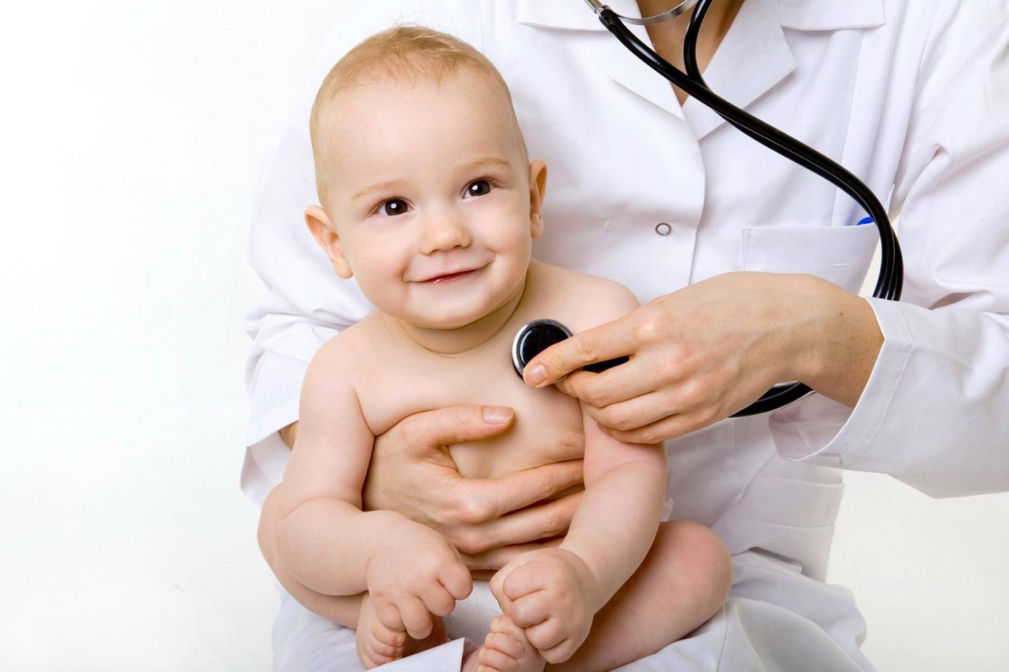
Nên đưa trẻ thăm khám càng sớm càng tốt khi có các dấu hiệu bất thường
Hiện nay chưa có thuốc đặc trị hay vaccine phòng bệnh tay chân miệng. Cách điều trị bệnh chủ yếu là điều trị triệu chứng, chăm sóc bệnh nhân tại nhà và sử dụng các loại thuốc hạ sốt, giảm đau, bù đủ nước cho cơ thể theo hướng dẫn của Bác sĩ.
Trường hợp bé bị sốt cao, bạn có thể sử dụng thuốc Paracetamon để hạ sốt và giảm đau. Lưu ý, tuyệt đối không sử dụng thuốc có chứa thành phần Aspirin. Ngoài ra, bố mẹ cũng nên sử dụng nước muối 0.9% để sát trùng niêm mạc cho trẻ.
Về chế độ ăn hằng ngày cần đảm bảo đầy đủ dinh dưỡng, bù nước kịp thời đề phòng trẻ bị mất nước, hạ đường huyết. Đối với trẻ bú mẹ cần tăng cường cho bé bú thành nhiều lần trong ngày.
Với trẻ lớn hơn cần kiêng các loại thức ăn có thể khiến trẻ đau rát, tổn thương miệng như thức ăn nóng, đặc. Thay vào đó, bố mẹ nên cho trẻ ăn các thức ăn loãng, nguội, dễ tiêu hóa như cháo loãng, sữa, sữa hạt, chè đỗ…Nếu bé từ chối ăn mẹ không nên cưỡng ép mà hãy cho bé uống sữa hoặc ăn sữa chua để thay thế. Hoa quả trái cây giàu vitamin, khoáng chất cũng là thực phẩm cần thiết cho trẻ trong khi điều trị bệnh tay chân miệng.
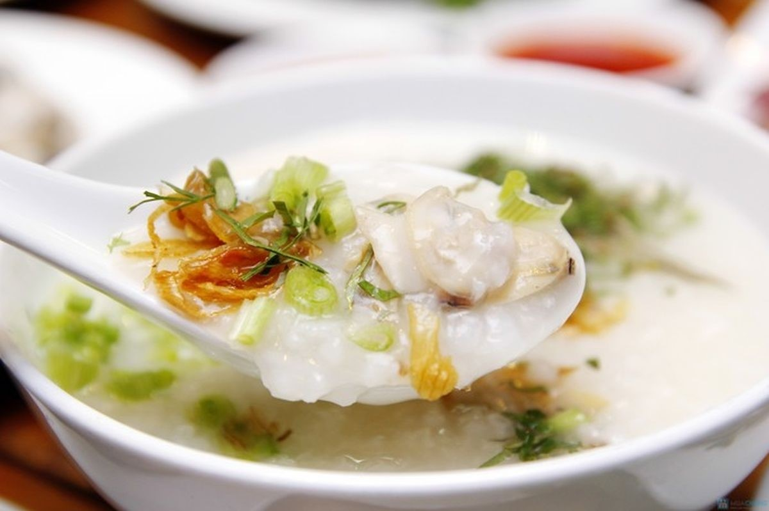
Bố mẹ nên cho trẻ ăn các thức ăn dạng lỏng, nguội và dễ tiêu hóa
Bên cạnh đó, bố mẹ cần vệ sinh da cho bé nhằm tránh bội nhiễm vi khuẩn bằng cách: tắm cho trẻ bằng các loại nước có tính sát trùng nhẹ như nước lá chè xanh, lá chân vịt…Sau khi tắm, sử dụng dung dịch Betadin để bôi lên các nốt bỏng nước trên da . Lưu ý cần theo dõi bé thường xuyên để phát hiện sớm và điều trị biến chứng nguy hiểm nếu có.

5.2. Một số sai lầm cần tránh trong cách điều trị cho bé
Bố mẹ thường lo lắng khi trẻ nổi nhiều mụn nước nhưng điều này cho thấy tình trạng bệnh nhẹ hơn so với nổi các mụn nước ẩn dưới da. Một cách điều trị sai lầm mà hầu hết các bậc phụ huynh thường hay mắc phải chính là bôi thuốc xanh lên các mụn bỏng nước, làm che khuất hình dạng, gây ra nhiều khó khăn khi Bác sĩ thăm khám và xác định nguyên nhân gây bệnh.
Với trẻ không bị loét miệng, bội nhiễm thì không nên sử dụng thuốc kháng sinh, vì lúc này cơ thể của trẻ rất yếu. Sử dụng thuốc kháng sinh quá nhiều có thể gây ra một số tác dụng phụ ảnh hưởng tới các cơ quan trong cơ thể và khiến tình trạng bệnh nặng hơn.

Hạn chế sử dụng thuốc kháng sinh khi điều trị bệnh tay chân miệng
Ngoài ra, uống các loại vitamin trong thời gian bị bệnh cũng là điều không cần thiết. Việc kiêng tắm có thể khiến trẻ bị ngứa ngáy, nhiễm trùng. Do đó, bố mẹ nên tắm cho bé như bình thường, tắm nước ấm và chỗ kín gió.

5.3. Cách phòng ngừa bệnh tay chân miệng
Bệnh tay chân miệng bùng phát mạnh nhất vào giai đoạn chuyển mùa, nhất là vào mùa hè khi thời tiết nóng ẩm, thuận lợi cho virus phát triển và gây bệnh. Bệnh chủ yếu xuất hiện ở những khu vực đông người như trường học, nhà trẻ...Vì vậy, bố mẹ cần nắm được những cách phòng ngừa bệnh kịp thời để ngăn chặn sự lây lan của căn bệnh, gây tổn thương cho bé.
Hiện nay, không có vaccine phòng bệnh tuy nhiên bố mẹ có thể làm giảm nguy cơ bị nhiễm các loại virus gây bệnh tay chân miệng bằng những cách đơn giản sau đây:
- Rửa tay thường xuyên với xà phòng trước khi chuẩn bị thức ăn, ăn uống, cho trẻ nhỏ ăn, sử dụng nhà vệ sinh, sau khi thay tã cho trẻ và sau khi tiếp xúc với các bọng nước.
- Sử dụng xà phòng để làm sạch các vật dụng, khử trùng bằng các chất tẩy rửa thông thường.
- Tránh ôm, hôn, dùng chung quần áo, đồ dùng cá nhân với trẻ nhiễm bệnh.
- Khi trẻ bệnh, tránh cho trẻ tiếp xúc nơi đông người như đi nhà trẻ, trường học.
- Hướng dẫn trẻ che miệng và mũi khi hắt hơi, ho.
- Theo dõi tình trạng bệnh và chăm sóc y tế kịp thời. Nếu trẻ có các biểu hiện bất thường như sốt cao, li bì, mất tỉnh táo cần nhập viện ngay lập tức.
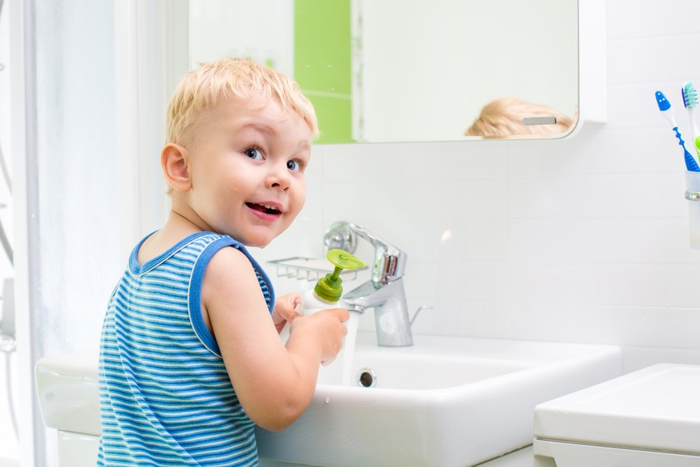
Cho trẻ rửa tay thường xuyên với xà phòng để phòng bệnh tay chân miệng
Tay chân miệng là bệnh truyền nhiễm có thể điều trị tại nhà theo phác đồ của Bác sĩ. Bệnh thường tự khỏi sau 7 – 10 ngày mà không gây ra nhiều nguy hiểm cho trẻ. Tuy nhiên, nếu không phát hiện sớm, chữa trị kịp thời, bệnh tay chân miệng có thể dẫn đến một số biến chứng nghiêm trọng khác. Vì vậy, bố mẹ cần đưa trẻ thăm khám càng sớm càng tốt khi có các dấu hiệu bất thường.

